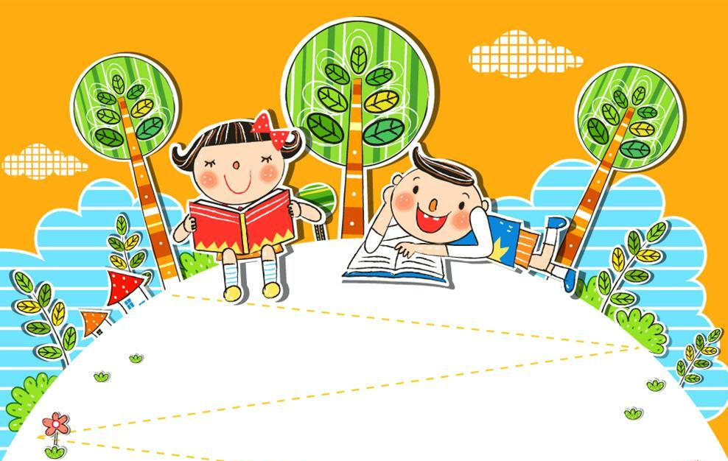

桌住親情，喜閱平安


1.家長陪伴孩子們優遊書畫！
2.桌遊培養孩子好的專注和思緒！

活動時間：106年06月01日(四)18：30 - 19：30
活動地點：東引幼兒園二樓教室
參加對象：歡迎家長、老師或其他有興趣的相關人員親子一同參與。(若天候因素影響船班，則活動另行公告)

